
Centro Paula Souza Faculdade de Tecnologia de Votorantim
Curso Superior de Tecnologia em Ciência de Dados para Negócios

RESUMO DESCRITIVO – BANCO DE DADOS
MODELO PREDITIVO DE RISCO E PRIORIZAÇÃO DE VISTORIAS

MARIANA BORGES CURVÊLO
PEDRO VALADARES JUNIOR

Sumário
Objetivo Principal 3
Entidades e Fluxos Chave 3
Imóvel: 3
Locador (Proprietário/Administrador): 3
Locatário (Inquilino): 3
Avaria: 3
Classificação de Avarias 3
Tipo_Estrutural: 3
Tipo_N_Estrutural: 4
Relacionamentos Chave (Associações N:N) 4
Modelo Conceitual 5
Modelo Lógico 6
Dicionário de Dados 7
Scripts 10

Resumo do Projeto: Sistema de Gestão de Imóveis e Avarias

Objetivo Principal
O objetivo central do projeto é monitorar, registrar e tipificar avarias que ocorrem em imóveis, formalizando quem está envolvido no processo (Locador e Locatário) e como a avaria é classificada (Estrutural ou Não Estrutural).

Entidades e Fluxos Chave
O sistema é construído em torno das seguintes entidades e seus relacionamentos:
Imóvel: A entidade central. É identificado por um código e possui informações básicas como endereço e proprietário.
Locador (Proprietário/Administrador): Pessoa responsável pelo imóvel. Pode estar associado a múltiplos Imóveis (Imovel_Locador_Tem) e é o responsável por relatar ou ser notificado sobre Avarias (E_Assoc_3_Relata_Re).
Locatário (Inquilino): Pessoa que reside no imóvel. Também pode estar associada a múltiplos Imóveis (Imovel_Locatario_Tem) e é o principal agente a Relatar/Reparar Avarias (Relata_Repara).
Avaria: O registro do problema. É obrigatoriamente ligado a um Imóvel (Possui) e a um Locador e Locatário (via tabelas de associação).

Classificação de Avarias
O sistema permite uma classificação detalhada das avarias, segregando-as em dois grupos:
Tipo_Estrutural: Para defeitos que afetam a estrutura ou segurança do imóvel:
- Problemas_impermeabilizacao
- Deformacoes_porta
- Rachadura
- Deformacoes_janela
- Fissurar
- Danos_alvenaria
- Infiltracao
- Afundamento_piso
- Umidade_ascendente
- Vazamento_telhado
- Deslocamento_piso
- Trincas

Tipo_N_Estrutural: Para defeitos mais simples ou de acabamento:
- Quebra_vidro
- Vazamentos_por_uso
- Problemas_ar_Condicinado
- Entupimento_ralos
- Ajuste_portas_gavetas
- Problemas_eletrico
- Telhas_quebrada
- Pintura_descascando
- Problemas_porta_
- Luminarias_queimadas
- Infestacao_pragas
- Rejunte_solto
- Portas_emperradas
- Massanetas_chaves
- Azulejos_quebrado
- Janelas_emperradas

Relacionamentos Chave (Associações N:N)
A complexidade do modelo reside nos vários relacionamentos de muitos para muitos (N:N), que exigem tabelas de associação:
Relacionamento | Tabela de Associação | Finalidade
Imóvel com Locador | Imovel_Locador_Tem | Liga um imóvel a um ou mais locadores e vice-versa.
Imóvel com Locatário | Imovel_Locatario_Tem | Liga um imóvel a um ou mais locatários e vice-versa.
Imóvel com Avaria | Possui | Indica quais avarias pertencem a quais imóveis.
Locador com Avaria | E_Assoc_3_Relata_Re | Rastreia quais locadores estão envolvidos no relato ou reparo de quais avarias.
Locatário com Avaria | Relata_Repara | Rastreia quais locatários reportaram ou são responsáveis pela avaria/reparo.

Este projeto é, portanto, um sistema de gestão de manutenção e relacionamento que usa a estrutura do banco de dados para garantir que cada problema (Avaria) esteja corretamente vinculado ao seu local (Imóvel) e às partes responsáveis (Locador e Locatário), assim como associados as regiões onde as avarias mais acontecem e a idade do imóvel. Cada avaria com sua especificidade.

Modelo Conceitual
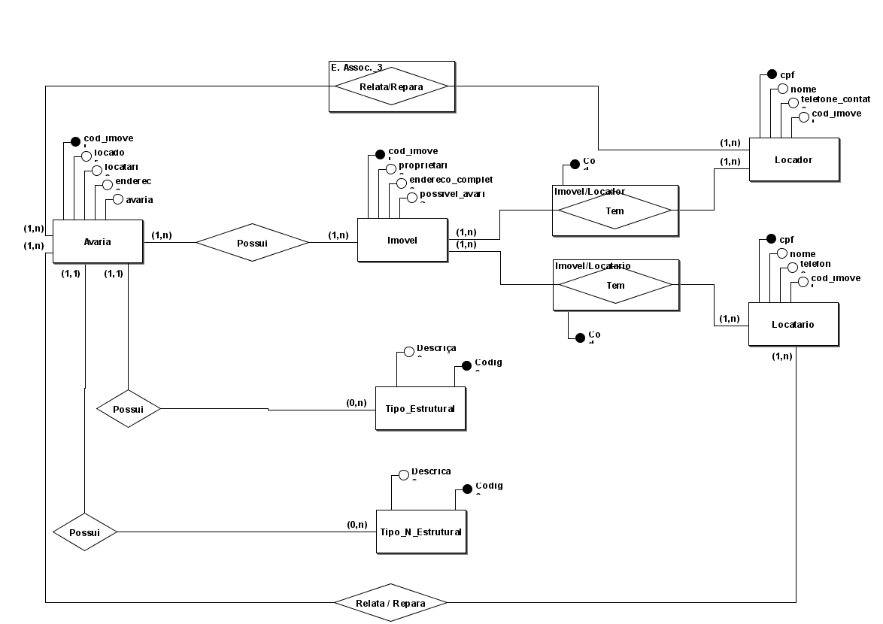

Modelo Lógico
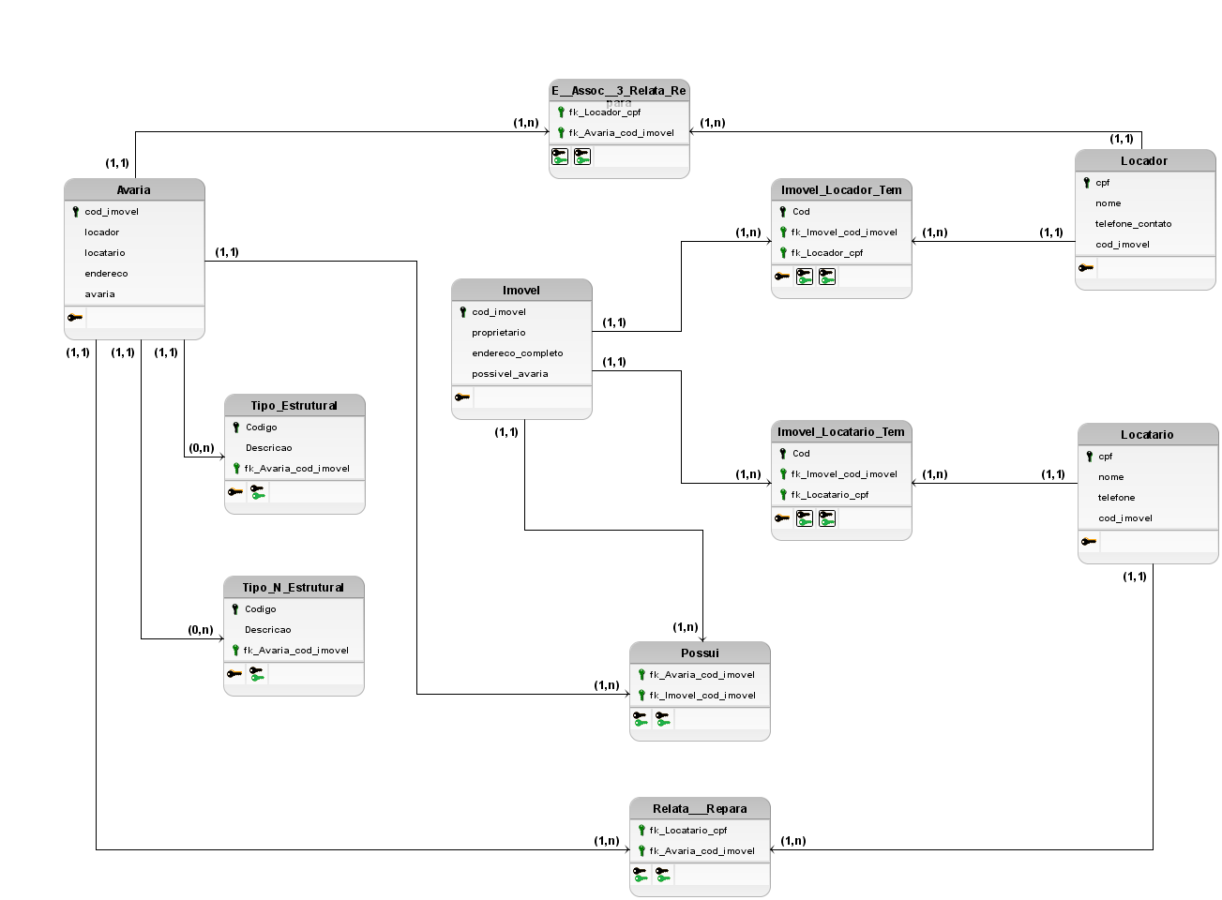

Dicionário de Dados

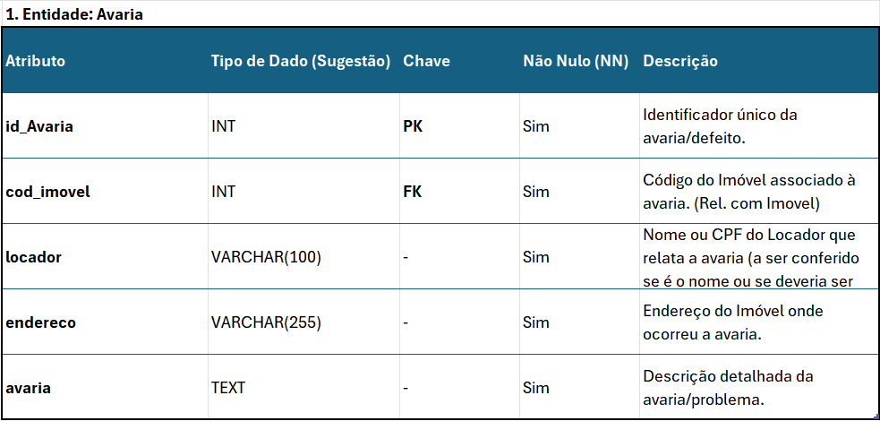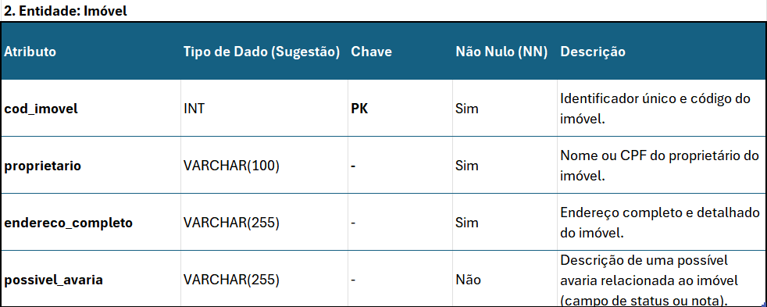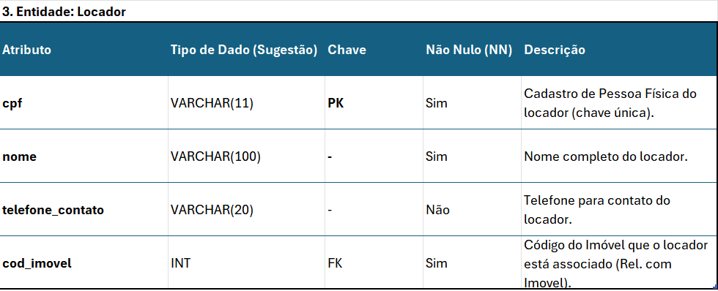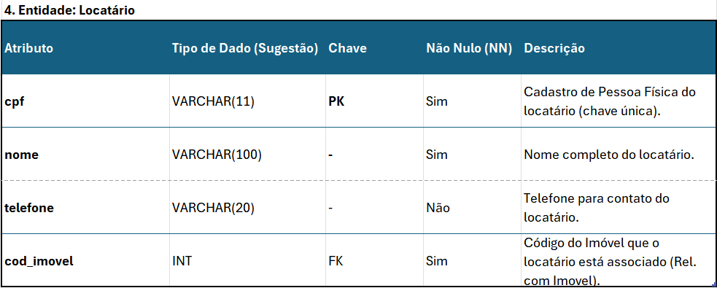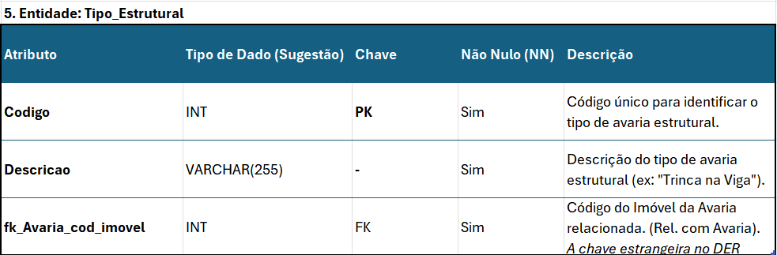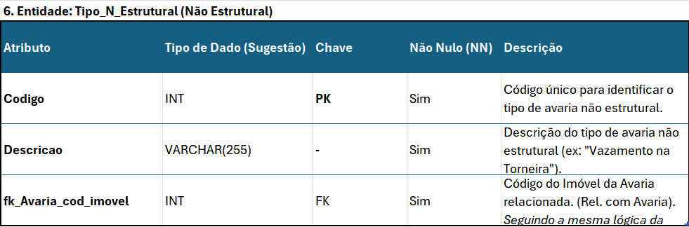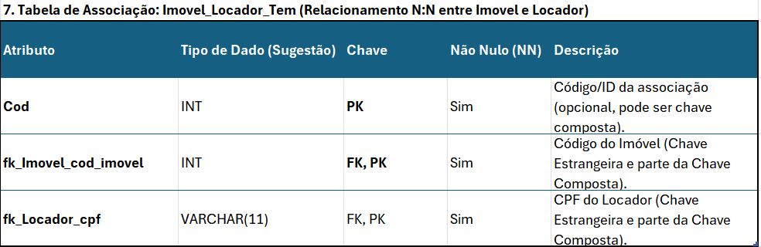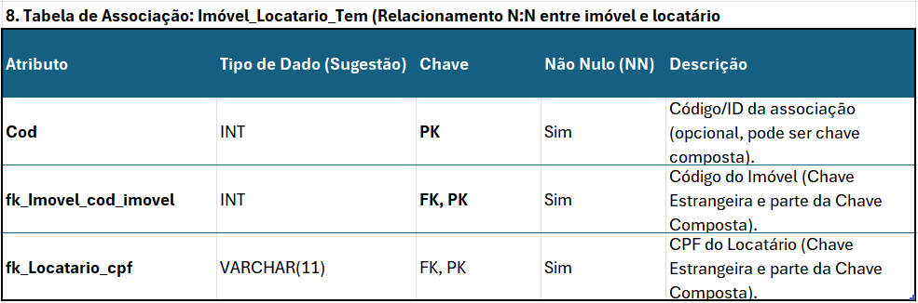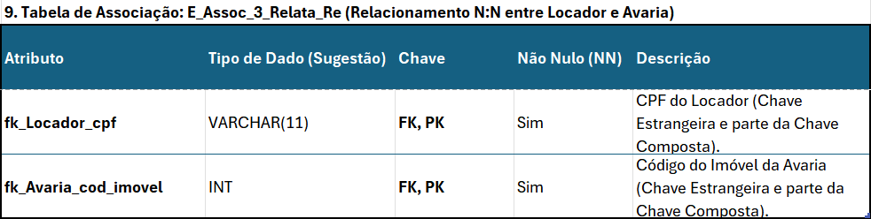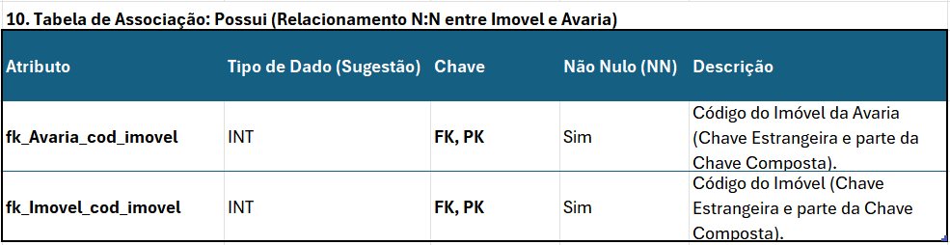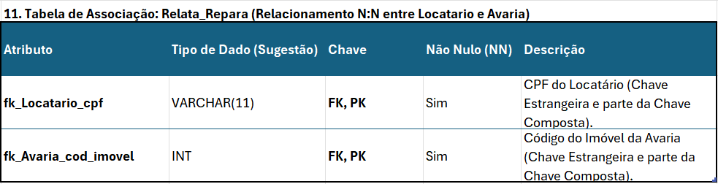

Scripts

DROP TABLE #Nomes;

-- Cria uma tabela temporária (SQL Server usa #)
CREATE TABLE #Nomes (
id INT IDENTITY(1,1) PRIMARY KEY, -- IDENTITY é o equivalente a AUTO_INCREMENT no SQL Server
nome_completo VARCHAR(150) NOT NULL
);

-- Insere os nomes solicitados
INSERT INTO #Nomes (nome_completo) VALUES
('Mariana Borges Curvêlo'),
('Pedro Valadares Junior');

-- Consulta e lista os nomes em ordem alfabética (ASC - Ascendente)
SELECT nome_completo
FROM #Nomes
ORDER BY nome_completo ASC;

-- Script DDL para o Banco de Dados Lógico
-- Dialeto: MySQL

-- -----------------------------------------------------
-- Tabela `Imovel`
-- -----------------------------------------------------
CREATE TABLE Imovel (
cod_imovel INT NOT NULL,
proprietario VARCHAR(100) NOT NULL,
endereco_completo VARCHAR(255) NOT NULL,
possivel_avaria VARCHAR(255),
PRIMARY KEY (cod_imovel)
);

-- -----------------------------------------------------
-- Tabela `Avaria`
-- -----------------------------------------------------
CREATE TABLE Avaria (
id_Avaria INT NOT NULL,
cod_imovel INT NOT NULL,
locador VARCHAR(100) NOT NULL,
endereco VARCHAR(255) NOT NULL,
avaria TEXT NOT NULL,
PRIMARY KEY (id_Avaria)
);

-- -----------------------------------------------------
-- Tabela `Locador`
-- -----------------------------------------------------
CREATE TABLE Locador (
cpf VARCHAR(11) NOT NULL,
nome VARCHAR(100) NOT NULL,
telefone_contato VARCHAR(20),
cod_imovel INT,
PRIMARY KEY (cpf)
);

-- -----------------------------------------------------
-- Tabela `Locatario`
-- -------------------------------------s----------------
CREATE TABLE Locatario (
cpf VARCHAR(11) NOT NULL,
nome VARCHAR(100) NOT NULL,
telefone VARCHAR(20),
cod_imovel INT,
PRIMARY KEY (cpf)
);

-- -----------------------------------------------------
-- Tabela `Tipo_Estrutural`
-- -----------------------------------------------------
CREATE TABLE Tipo_Estrutural (
Codigo INT NOT NULL,
Descricao VARCHAR(255) NOT NULL,
fk_Avaria_cod_imovel INT NOT NULL,
PRIMARY KEY (Codigo),
FOREIGN KEY (fk_Avaria_cod_imovel)
REFERENCES Avaria (id_Avaria)
);

-- -----------------------------------------------------
-- Tabela `Tipo_N_Estrutural`
-- -----------------------------------------------------
CREATE TABLE Tipo_N_Estrutural (
Codigo INT NOT NULL,
Descricao VARCHAR(255) NOT NULL,
fk_Avaria_cod_imovel INT NOT NULL,
PRIMARY KEY (Codigo),
FOREIGN KEY (fk_Avaria_cod_imovel)
REFERENCES Avaria (id_Avaria)
);

-- -----------------------------------------------------
-- Tabela de Associação: `Imovel_Locador_Tem` (Imovel <-> Locador)
-- -----------------------------------------------------
CREATE TABLE Imovel_Locador_Tem (
Cod INT NOT NULL,
fk_Imovel_cod_imovel INT NOT NULL,
fk_Locador_cpf VARCHAR(11) NOT NULL,
PRIMARY KEY (fk_Imovel_cod_imovel, fk_Locador_cpf),
FOREIGN KEY (fk_Imovel_cod_imovel)
REFERENCES Imovel (cod_imovel),
FOREIGN KEY (fk_Locador_cpf)
REFERENCES Locador (cpf)
);

-- -----------------------------------------------------
-- Tabela de Associação: `Imovel_Locatario_Tem` (Imovel <-> Locatario)
-- -----------------------------------------------------
CREATE TABLE Imovel_Locatario_Tem (
Cod INT NOT NULL,
fk_Imovel_cod_imovel INT NOT NULL,
fk_Locatario_cpf VARCHAR(11) NOT NULL,
PRIMARY KEY (fk_Imovel_cod_imovel, fk_Locatario_cpf),
FOREIGN KEY (fk_Imovel_cod_imovel)
REFERENCES Imovel (cod_imovel),
FOREIGN KEY (fk_Locatario_cpf)
REFERENCES Locatario (cpf)
);

-- -----------------------------------------------------
-- Tabela de Associação: `E_Assoc_3_Relata_Re` (Locador <-> Avaria)
-- -----------------------------------------------------
CREATE TABLE E_Assoc_3_Relata_Re (
fk_Locador_cpf VARCHAR(11) NOT NULL,
fk_Avaria_cod_imovel INT NOT NULL,
PRIMARY KEY (fk_Locador_cpf, fk_Avaria_cod_imovel),
FOREIGN KEY (fk_Locador_cpf)
REFERENCES Locador (cpf),
FOREIGN KEY (fk_Avaria_cod_imovel)
REFERENCES Avaria (id_Avaria)
);

-- -----------------------------------------------------
-- Tabela de Associação: `Possui` (Imovel <-> Avaria)
-- -----------------------------------------------------
CREATE TABLE Possui (
fk_Avaria_cod_imovel INT NOT NULL,
fk_Imovel_cod_imovel INT NOT NULL,
PRIMARY KEY (fk_Avaria_cod_imovel, fk_Imovel_cod_imovel),
FOREIGN KEY (fk_Avaria_cod_imovel)
REFERENCES Avaria (id_Avaria),
FOREIGN KEY (fk_Imovel_cod_imovel)
REFERENCES Imovel (cod_imovel)
);

-- -----------------------------------------------------
-- Tabela de Associação: `Relata_Repara` (Locatario <-> Avaria)
-- -----------------------------------------------------
CREATE TABLE Relata_Repara (
fk_Locatario_cpf VARCHAR(11) NOT NULL,
fk_Avaria_cod_imovel INT NOT NULL,
PRIMARY KEY (fk_Locatario_cpf, fk_Avaria_cod_imovel),
FOREIGN KEY (fk_Locatario_cpf)
REFERENCES Locatario (cpf),
FOREIGN KEY (fk_Avaria_cod_imovel)
REFERENCES Avaria (id_Avaria)
);

